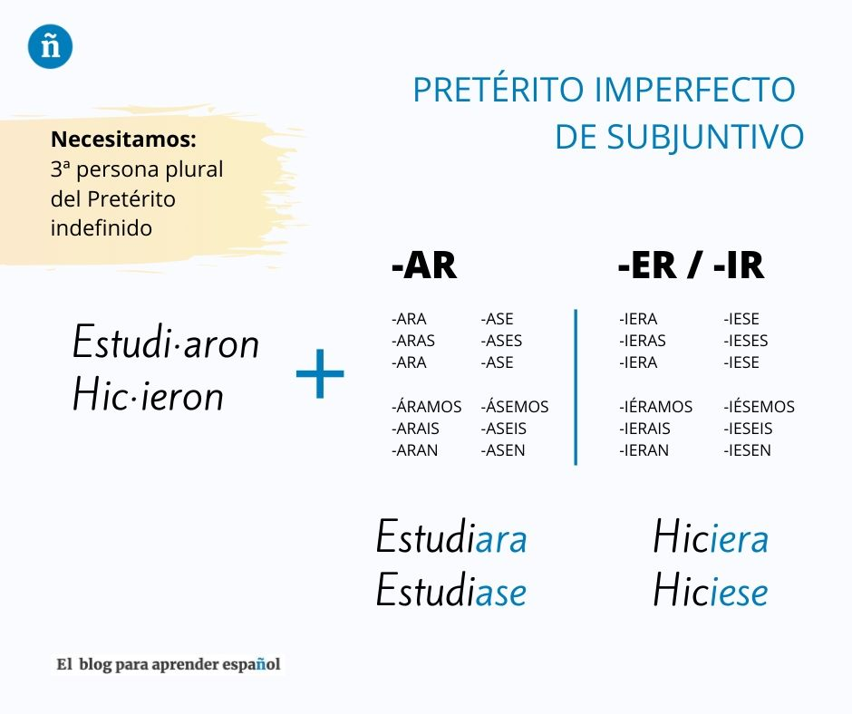

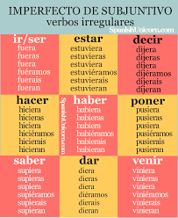

Pretérito imperfecto de subjuntivo
El pretérito imperfecto de subjuntivo puede tener sentido de pasado, presente o futuro. Los marcadores temporales permiten ubicar la acción en el tiempo, aunque no siempre están presentes.
Ejemplo:
Mi empresa me pidió ayer que probara a trabajar una semana desde casa. → pasado
Ojalá trabajara todavía desde casa. → presente
Dudo que me cansara alguna vez de vivir en el campo. → futuro

En oraciones compuestas, el verbo de la oración principal puede aparecer en:
- presente o pretérito perfecto de indicativo;
Ejemplo:
Es una lástima que no pudiera trabajar desde casa.
Me ha molestado que no tomaran nuestra opinión en cuenta.
- pasado: pretérito imperfecto, indefinido o pluscuamperfecto de indicativo;
Ejemplo:
Me encantaba que mi colega de oficina nos contara sus aventuras en el metro.
Me molestó que mi colega de oficina pusiera la radio durante toda la mañana.
Nuestro jefe nos había pedido que creáramos un buen ambiente para trabajar.
- condicional simple.
Ejemplo:
Me encantaría que mi empresa me dejara trabajar desde casa.

Conjugación de los verbos regulares
Para conjugar un verbo en pretérito imperfecto de subjuntivo se eliminan las terminaciones de infinitivo (-ar, -er, -ir) y se añaden las terminaciones que se indican en la tabla siguiente. Para cada persona hay dos conjugaciones posibles que se pueden utilizar indistintamente.
Persona | -ar | hablar | -er/-ir | aprender | vivir
yo | -ara, -ase | hablara/  hablase | -iera, -iese | aprendiera/  aprendiese | viviera/  viviese
tú | -aras, -ases | hablaras/  hablases | -ieras, -ieses | aprendieras/  aprendieses | vivieras/  vivieses
él, ella, usted | -ara, -ase | hablara/  hablase | -iera, -iese | aprendiera/  aprendiese | viviera/  viviese
nosotros/-as | -áramos, -ásemos | habláramos/  hablásemos | -iéramos, -iésemos | aprendiéramos/  aprendiésemos | viviéramos/  viviésemos
vosotros/-as | -arais, -aseis | hablarais/  hablaseis | -ierais, -ieseis | aprendierais/  aprendieseis | vivierais/  vivieseis
ellos/-as, ustedes | -aran, -asen | hablaran/  hablasen | -ieran, -iesen | aprendieran/  aprendiesen | vivieran/  viviesen

Conjugación de los verbos irregulares

Los verbos ir y ser
Los verbos ir y ser en pretérito imperfecto de subjuntivo tienen la misma conjugación.
Personas | ir / ser
yo | fuera, fuese
tú | fueras, fueses
él, ella, usted | fuera, fuese
nosotros/-as | fuéramos, fuésemos
vosotros/-as | fuerais, fueseis
ellos/-as, ustedes | fueran, fuesen

Info
El contexto permite determinar de qué verbo se trata.
Ejemplo:
No me imaginé que fueras responsable de un equipo de cinco personas.→ verbo ser
No me imaginé que fueras en bicicleta al trabajo todos los días. → verbo ir

Verbos con cambio vocálico
Algunos verbos cambian la última vocal de la raíz: a → i, e → i, a → u, o → u. Las terminaciones para la conjugación son las mismas que para los verbos regulares.
- Verbos con cambio vocálico a → i: hacer.
- Verbos con cambio vocálico e → i: conseguir, elegir, pedir, perseguir, repetir, seguir, sentir, venir.
- Verbos con cambio vocálico a → u: haber.
- Verbos con cambio vocálico o → u: dormir, morir, poder.
Personas | a → i  hacer | e → i  pedir | a → u  haber* | o → u  dormir
yo | hiciera / hiciese | pidiera / pidiese | hubiera / hubiese | durmiera / durmiese
tú | hicieras / hicieses | pidieras / pidieses | hubieras / hubieses | durmieras / durmieses
él, ella, usted | hiciera / hiciese | pidiera / pidiese | hubiera / hubiese | durmiera / durmiese
nosotros/-as | hiciéramos / hiciésemos | pidiéramos / pidiésemos | hubiéramos / hubiésemos | durmiéramos / durmiésemos
vosotros /-as | hicierais / hicieseis | pidierais / pidieseis | hubierais / hubieseis | durmierais / durmieseis
ellos/-as, ustedes | hicieran / hiciesen | pidieran / pidiesen | hubieran / hubiesen | durmieran / durmiesen
*En imperfecto, el verbo haber solo se usa en oraciones impersonales en la 3ª persona del singular.

Verbos con la raíz irregular
Algunos verbos modifican la raíz y se conjugan con las terminaciones de los verbos terminados en -er/-ir.
Personas | andar → anduv- | caber → cup- | estar → estuv- | poner → pus- | querer → quis- | saber → sup- | tener → tuv-
yo | anduviera / anduviese | cupiera / cupiese | estuviera / estuviese | pusiera / pusiese | quisiera / quisiese | supiera / supiese | tuviera / tuviese
tú | anduvieras / anduvieses | cupieras / cupieses | estuvieras / estuvieses | pusieras / pusieses | quisieras / quisieses | supieras / supieses | tuvieras / tuvieses
él, ella, usted | anduviera / anduviese | cupiera / cupiese | estuviera / estuviese | pusiera / pusiese | quisiera / quisiese | supiera / supiese | tuviera / tuviese
nosotros/-as | anduviéramos / anduviésemos | cupiéramos / cupiésemos | estuviéramos / estuviésemos | pusiéramos / pusieseis | quisiéramos / quisiésemos | supiéramos / supiésemos | tuviéramos / tuviésemos
vosotros/-as | anduvierais / anduvieseis | cupierais / cupieseis | estuvierais / estuvieseis | pusierais / pusieseis | quisierais / quisieseis | supierais / supieseis | tuvierais / tuvieseis
ellos/-as, ustedes | anduvieran / anduviesen | cupieran / cupiesen | estuvieran / estuviesen | pusieran / pusiesen | quisieran / quisiesen | supieran / supiesen | tuvieran / tuviesen

Verbos que añaden j o y
Algunos verbos añaden un j o y antes de las terminaciones de imperfecto de subjuntivo eliminando además la i: (yo) -era, -ese; (tú) -eras, -eses; (él) -era, -ese; (nosotros) -éramos, -ésemos; (vosotros) -erais, -eseis; (ellos) -eran, -esen.

- traducir → traduj-
Ejemplo:
yo tradujera o tradujese
- traer → traj-
Ejemplo:
tú trajeras o trajeses
- decir → dij-
Ejemplo:
ella dijera o dijese
- caer → cay-
Ejemplo:
nosotros cayéramos o cayésemos
- leer → ley-
Ejemplo:
vosotros leyerais o leyeseis
- oír → oy-
Ejemplo:
ellas oyeran u oyesen
- huir → huy-
Ejemplo:
ustedes huyeran o huyesen

Uso del pretérito imperfecto de subjuntivo

La percepción subjetiva
Los enunciados en subjuntivo tienen la intención de poner de manifiesto la actitud o percepción del o de la hablante ante la información que expone, de manera que la verdad o falsedad del enunciado queda en segundo plano.
La expresión u oración que precede al verbo en subjuntivo indica que se trata de una percepción subjetiva del o de la hablante ante una determinada información.
Ejemplo:
Ojalá pudiera teletrabajar. → percepción subjetiva, en subjuntivo
En mi actual trabajo no puedo teletrabajar. → declaración, en indicativo
La percepción subjetiva puede tomar varias formas.
Forma de percepción subjetiva | Ejemplos
Emociones y sentimientos | Me motivó mucho que mis jefes me dejaran teletrabajar una semana.
Deseos y voluntades | Me gustaría tener un trabajo que me permitiera vivir en cualquier sitio.
Consejos, recomendaciones, órdenes y peticiones | Mis jefes me pidieron que trabajara una semana desde casa.
Valoraciones | Sería increíble que mis jefes me dejaran teletrabajar siempre.
Opiniones negadas y dudas | No creo que echara de menos la ciudad.
Probabilidad e hipótesis | Puede que me comprara una casita en el campo.

Emociones y sentimientos
Los verbos que exponen la emoción o el sentimiento del sujeto ante una acción o situación van seguidos de subjuntivo.
- Verbos frecuentes: lamentar, odiar, sentir, no soportar, temer.
- Verbos con pronombre personal de complemento indirecto (me/te/le/nos/os/les): dar envidia, encantar, emocionar, extrañar, gustar, indignar, molestar, parecer bien/mal, poner nervioso/-a/-os/-as, sorprender, etc.
Seguidos de que + subjuntivo expresan una emoción o sentimiento sobre otra persona.
Ejemplo:
Me encantó que mis jefes me dejaran teletrabajar una semana.
Seguidos de un infinitivo expresan una emoción o sentimiento sobre el mismo sujeto.
Ejemplo:
Me encantó trabajar desde casa.
Consulta aquí el uso del subjuntivo en oraciones en las que hay un cambio de sujeto.

Deseos y voluntades
Los verbos y fórmulas que expresan deseos, voluntades y preferencias van seguidos de subjuntivo.
- Verbos y expresiones frecuentes: esperar, desear, preferir, querer, soñar con, tener ganas de, (me, te...) gustaría, (me, te...) encantaría, etc.
Seguidos de que + subjuntivo expresan un deseo del sujeto hacia otra persona.
Ejemplo:
Me gustaría que mis jefes me dejaran teletrabajar siempre.
Seguidos de un infinitivo expresan un deseo del sujeto.
Ejemplo:
Me encantaría trabajar desde casa.
- ¡Ojalá…!, ¡Quién…!
Las expresiones de deseo ¡Ojalá...! y ¡Quién...! van seguidas de subjuntivo y expresan un deseo que el o la hablante considera muy difícil que se cumpla en el futuro o que no se cumple en el presente.
Ejemplo:
¡Ojalá pudiera trabajar desde casa!
¡Quién tuviera una casita en medio de la montaña!
El verbo después de ¡Quién...! se conjuga siempre en la 3ª persona del singular pero expresa un deseo sobre el o la hablante.

Consejos, sugerencias, órdenes y peticiones
Los consejos, recomendaciones, sugerencias, propuestas, órdenes, prohibiciones y peticiones de una persona a otra van seguidos de subjuntivo.
Ejemplo:
Mi médico me desaconsejó que trabajara tantas horas delante del ordenador.
Mi médico me recomendó que me pusiera gafas con filtros para la pantalla.
■ Verbos frecuentes: (des)aconsejar, exigir, recomendar, sugerir, proponer, ordenar, prohibir, pedir, etc.
Si no se menciona la persona a la que va dirigido el consejo, recomendación, etc., se usa un infinitivo en la oración subordinada.
Ejemplo:
Paula me sugirió que contara la propuesta a mis jefes.
Paula sugirió contar la propuesta a mis jefes.

Valoraciones
Las construcciones con la forma (no) ser/estar... que van seguidas de subjuntivo. Estas expresiones valoran una acción o situación desde una perspectiva neutra.
Ejemplo:
Sería increíble que mis jefes me dejaran teletrabajar siempre.
Si el sujeto es general y no se menciona, se usa el infinitivo.
Ejemplo:
Sería obligatorio presentar un informe cada semana.

Atención
En la forma afirmativa, van seguidas de indicativo las construcciones: ser cierto que, estar claro que, estar comprobado que, ser evidente que, ser obvio que, ser verdad que.
Pero: en la forma negativa, estas mismas construcciones van seguidas de subjuntivo.
Ejemplo:
Estaba claro que el teletrabajo era más rentable.
No estaba tan claro que el teletrabajo fuera menos rentable.

Probabilidad e hipótesis
Las fórmulas que expresan grados de probabilidad o una hipótesis sobre una situación van seguidas de subjuntivo o de indicativo según cada caso.
Fórmulas | Indicativo | Subjuntivo | Ejemplos
quizá(s)* | x | x | Quizá teletrabajara dos días a la semana.
tal vez* | x | x | Tal vez teletrabajara dos días a la semana.
puede (ser) que |  | x | Puede que propusiera teletrabajar solo dos días a la semana.
ser (im)posible que |  | x | Era posible que mis jefes accedieran a mi propuesta.
posiblemente*, probablemente*, seguramente* | x | x | Posiblemente fuera más productiva desde casa.
igual | x |  | Igual sería incluso más productiva desde casa.
a lo mejor | x |  | A lo mejor sería más productiva desde casa.
*Las expresiones quizá(s), tal vez, posiblemente, probablemente y seguramente pueden ir seguidas de indicativo para hablar del pasado (p. ej. Seguramente era más productiva desde casa.).

Opiniones negadas y duda
Los verbos de opinión y de pensamiento van seguidos de subjuntivo solo cuando la oración principal está negada.
Ejemplo:
No creo que me cansara de la vida en el campo. → subjuntivo
Creo que no me cansaría de la vida en el campo. → indicativo
- Verbos de opinión: creer, estar seguro/-a/-os/-as de, parecer, pensar, suponer, etc.

Atención
El verbo dudar va seguido siempre de subjuntivo.
Ejemplo:
Dudaban que fuera más productiva desde casa.
Yo no dudaba que fuera más productiva desde casa.

El tiempo de la oración principal
El imperfecto de subjuntivo se usa en oraciones subordinadas precedidas de una oración principal en presente, pasado o condicional.
- Oración principal en presente o pasado
Si la oración principal está en presente, o en pasado (imperfecto, indefinido o pluscuamperfecto de indicativo), el escenario que se describe es pasado.
Ejemplo:
Fue maravilloso que mis jefes me dejaran teletrabajar unos días.
- Oración principal en condicional
Si la oración principal está condicional, la acción es presente o futura e imaginaria o hipotética.
Ejemplo:
Me gustaría que mis jefes me dejaran teletrabajar siempre.
- Oración principal en pretérito perfecto
Si la oración principal está en pretérito perfecto, no se deja claro si la acción en imperfecto de subjuntivo ya ha tenido lugar o no.
Ejemplo:
Mis jefes han sugerido que trabajáramos desde casa unos días como prueba.

El condicional potencial
El pretérito imperfecto de subjuntivo se utiliza en las oraciones condicionales potenciales. Estas oraciones imaginan un escenario en el presente o en el futuro y la condición que lo haría posible.
Ejemplo:
Si trabajara desde casa, viviría en una casita en el campo.
- La oración subordinada (si…) se conjuga en imperfecto de subjuntivo y expone la condición imaginaria o hipotética que haría posible el escenario que presenta la oración principal.
- La oración principal se conjuga en condicional simple.

El uso de la coma
El orden de las oraciones puede intercambiarse. Si la oración subordinada precede a la oración principal, entonces se separa de ella mediante una coma.
Ejemplo:
Si trabajara desde casa, viviría en una casita en el campo. → con coma
Viviría en una casita en el campo si trabajara desde casa. → sin coma

Conjunciones seguidas de subjuntivo
El imperfecto de subjuntivo se usa además después de determinadas conjunciones que sirven de nexo entre la oración subordinada y la principal. Consulta aquí las conjunciones seguidas de subjuntivo.
Ejemplo:
Les enviaría un informe de mi trabajo en cuanto terminara mi jornada laboral.

Cambio de sujeto
Otra característica del subjuntivo es que se usa en oraciones subordinadas en las que hay un cambio de sujeto con respecto al de la oración principal, frente al infinitivo que se usa cuando el sujeto es el mismo.
Ejemplo:
Querría trabajar desde casa al menos dos días a la semana. → yo
Mis jefes quisieron que trabajara desde casa una semana como prueba. → ellos, yo
Consulta aquí los casos en los que el cambio de sujeto exige el uso del subjuntivo en la oración subordinada.

Verbos y expresiones seguidos de subjuntivo
Las listas siguientes incluyen los verbos y expresiones tras los cuales se rige el uso del subjuntivo.
- Verbos que requieren el uso del subjuntivo
- Expresiones que requieren el uso del subjuntivo

Ejercicio
Elige la forma correcta del pretérito imperfecto de subjuntivo.
- Estaría genial que alguien la comida.
- Estamos muy felices de que te en Cuenca.
- Me gustaría que Paco y tú a la fiesta.
- Es posible que la mercancía ayer.
- La empresa buscaba trabajadores que el almacén por la noche.
Verbos regulares. Conjuga los verbos en pretérito imperfecto de subjuntivo.
- No me creo que (vosotros/comerse) toda la hamburguesa.
- Nuestro jefe no se ha alegrado de que (nosotros/llegar) tarde.
- Me gustaría que todos mis amigos (asistir) a la fiesta.
- Me harías un gran favor si (tú/cuidar) a mi gato el fin de semana.
- Marisol siempre hace como si no (pasar) nada.
Verbos irregulares. Conjuga los verbos en pretérito imperfecto de subjuntivo.
- Nos alegramos de que (tú/estar) estudiando.
- Me gustaría que (ellos/hacer) las camas más rápido.
- No sabíamos que (vosotros/tener) un perro.
- Te dije que no (tú/traer) más vino.
- Si (yo/saber) la verdad, te la diría.

